Dokumentet har reviderats med anledning av den nya regelstrukturen som träder i kraft den 1 januari 2025.

Revideringar är markerade med blå text.

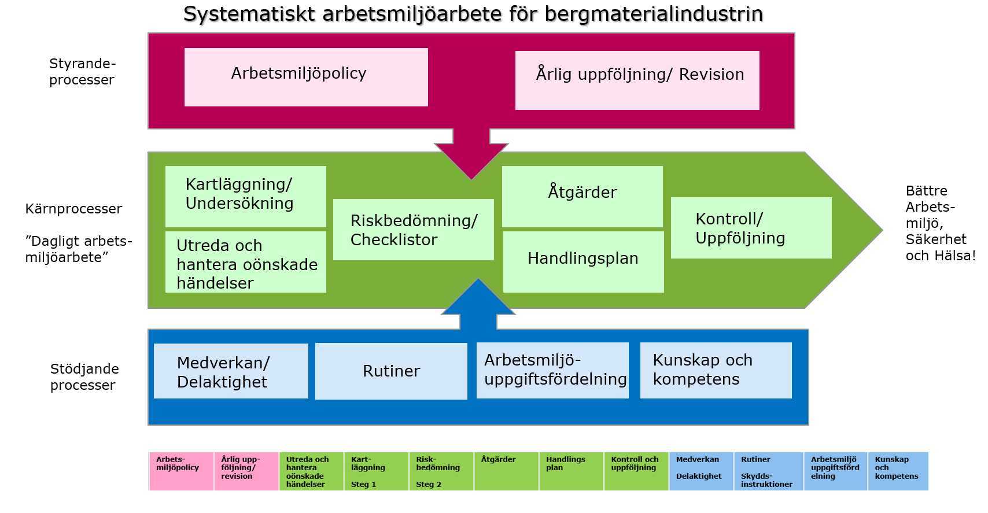

SAM i tio punkter!

*Det finns flera olika typer av ledningssystem, Systematiskt arbetsmiljöarbete (SAM) är ett av dom. Alla ledningssystem har gemensamt att det är ett verktyg för att leda, planera, kontrollera, följa upp och utvärdera verksamheten.*

*Arbetsmiljöförhållanden som regleras genom Arbetsmiljöverkets övriga föreskrifter ska beaktas och hanteras i det systematiska arbetsmiljöarbetet.*

*SAM är också ett lagkrav som alla arbetsgivare måste uppfylla!*

# Samverkan - alla ska delta i SAM

Det systematiska arbetsmiljöarbetet (SAM) ska ingå som en naturlig del i den dagliga verksamheten och genomföras på liknande sätt som övriga verksamhetsstyrande aktiviteter. Arbetsmiljöfrågor ska finnas med vid exempelvis arbetsplatsträffar, medarbetarsamtal, budgetarbete, omorganisationer, projektering, inköp etc.

Samverkan är en förutsättning för att få ett fungerande arbetsmiljöarbete. Det ska inte göras komplicerat. En enkel start är att fråga hur medarbetarna upplever sin arbetsmiljö och sina arbetsförhållanden, använd exempelvis post-it lappar för att dokumentera svaren. Är svaren samstämmiga? Finns likheter och skillnader i upplevelser?

Därefter ställ frågor om hur det skulle kunna bli bättre och dokumentera svaren. Återkoppla vilka förslag som kan genomföras i närtid och vilka som kan behöva planeras att genomföras längre fram i tiden samt dokumentera förslagen i en handlingsplan.

Medarbetarna har ett ansvar att meddela brister i arbetsmiljön och att delta i genomförandet av arbetsmiljöåtgärder.

# Målsättning - det ska finnas en arbetsmiljöpolicy

Det långsiktiga arbetsmiljöarbetet ska sammanfattas i en arbetsmiljöpolicy som beslutas av den högsta ledningen. Den ska beskriva arbetsgivarens viljeriktning, övergripande målsättning och ska ge en vägledning i hur arbetsmiljön ska styras och vilka delmål som ska uppnås för verksamheten. Tänk på att mål alltid ska vara konkreta och mätbara, inkludera mål för den organisatoriska och sociala arbetsmiljön.

En verksamhet har olika policyer, det är viktigt att policyer är förenliga med varandra. Det är möjligt att lägga ihop flera policyer i samma dokument.

Se exempel: [Prevent Exempel Arbetsmiljöpolicy](https://www.prevent.se/arbetsmiljoarbete/systematiskt-arbetsmiljoarbete/arbetsmiljopolicy/)

*Arbetsmiljöpolicyn ska vara skriftlig om det är mer än 10 anställda!*

# Rutiner och Instruktioner

Aktiviteter i arbetsmiljöarbetet kräver att det finns rutiner som beskriver:

* **vad** ska göras
* **hur** ska det göras
* **när** ska det göras
* **vem** som ska se till att det genomförs och **vem** som ansvarar för att följa upp
* **vilka** som ska medverka

Skriftliga instruktioner (ska ALLTID finnas vid allvarliga risker) ska ange hur arbetet ska utföras säkert, vara anpassade efter målgrupp och hållas aktuella.

Se checklista: [Prevent Rutiner och Instruktioner](https://checklists.prevent.se/checklist/answer/44)

*Rutiner ska vara skriftliga om det är mer än 10 anställda!*

# Vi hjälper varandra - fördelning av arbetsmiljöuppgifter

Det ska vara praktiskt möjligt att bedriva ett bra arbetsmiljöarbete. Därför ska uppgifter i arbetsmiljöarbetet fördelas på personer eller befattningar som får till uppgift att sköta arbetsmiljöfrågor som hänger samman med deras övriga arbete. Det blir en del av det dagliga arbetet.

Det är viktigt att komma ihåg att det juridiska ansvaret för arbetsmiljön inte kan fördelas utan ligger alltid hos arbetsgivaren. Det är alltså arbetsuppgifter som fördelas, inte ansvaret.

Den som får arbetsmiljöuppgifter tilldelade måste förstå vad uppgifterna innebär och hur de praktiskt ska utföras. För detta krävs ibland att mer kunskaper, resurser (exempel mer tid, utrustning, ekonomiska medel etc.) eller tydliggörande av befogenheter krävs för att den som får tilldelat arbetsmiljöuppgifter har förutsättningar och rimlighet att vidta de åtgärder som följer med ansvaret att lösa uppgifterna.

För att arbetsmiljöarbetet hela tiden ska fungera bör det alltid finnas ersättare i de fall chef har längre frånvaro, exempelvis vid längre sjukdom, semester etc.

Tips! Bestäm vad som är längre frånvaro. Exempelvis vid frånvaro med mer än 45 dagar så utses ersättare. Vid kortare frånvaro så är det överliggande chef som ”tar över” arbetsmiljöuppgiftsfördelningen.

Se exempel: [Prevent Uppgiftsfördelning](https://www.prevent.se/jobba-med-arbetsmiljo/kom-igang/uppgiftsfordelning/)

*Uppgiftsfördelningen ska vara skriftlig om det är mer än 10 anställda!*

# Alla ska ha kunskaper för att främja en god arbetsmiljö

Alla på arbetsplatsen ska veta vilka riskkällor[1] och risker[2] som finns i verksamheten, i de egna arbetsuppgifterna och ha kännedom hur riskerna hanteras (exempel genom rutiner, instruktioner, metoder etc.). Detta kräver att arbetsgivaren tillser att alla har kunskaper inom arbetsmiljöområdet, genom utbildning och att delta i arbetsmiljöarbetet.

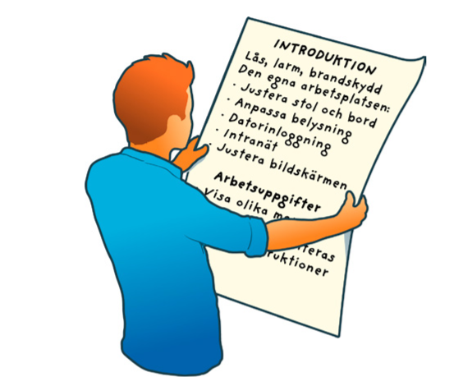Introduktion ska ges så tidigt som möjligt för den som är ny på arbetsplatsen och ska beskriva arbetsmiljöarbetet. Men även inför nya och/eller ändrade arbetsuppgifter, arbetsmetoder, arbetsutrustning, vid ändringar i verksamhet och organisation kan arbetstagare behöva specifik introduktion.

# Bild: av.se

Introduktionen ska vara anpassad efter de arbetsuppgifter som ska ingå, liksom sambandet med helheten på arbetsplatsen och i verksamheten. Alltså ge en inblick i hur verksamheten fungerar i stort. Genomgång av risker som förekommer och hur riskerna hanteras ska arbetsgivaren också gå igenom.

# Hantera risker

# Alla risker ska hanteras! Genom regelbundenhet, struktur och

# samverkan kommer man långt i sitt arbetsmiljöarbete. Se [avsnitt Riskhantering](https://www.sverigesbergmaterialindustri.se/handbocker/saker-takt/100-risk-riskhantering).

# Fyra viktiga steg i riskhanteringen är:

# **Undersöka** – undersök och kartlägg vilka risker som finns.

# Utgå från det ni vet om verksamheten, för det finns många olika sätt och metoder

# exempel genom skyddsronder, möten, samtal, yrkeshygieniska mätningar etc.

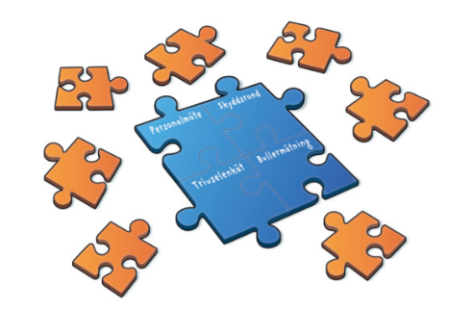Det behövs regelbundna undersökningar av arbetsmiljöförhållandena då förutsättningarna för de allra flesta organisationer ofta förändras.

# Bild: av.se

# **Riskbedöma** - bedöm riskerna

När undersökningar finns så går det att bedöma var det finns risker och vilka de är. Riskbedömning är en process för att bestämma hur allvarlig en risk är. Syftet är att avgöra vilka åtgärder som behövs.

För att bedöma allvarlighetsgrad på riskerna så kan ett bra stöd vara att svara på frågorna:

* Hur sannolikt är det att ohälsa eller olycksfall uppstår?
* Vad blir konsekvensen ifall det händer?

Risker som både har hög sannolikhet för att inträffa och kan leda till svåra konsekvenser klassas som allvarliga och ska åtgärdas i första hand.

# **Åtgärda** - åtgärda risker direkt när det är möjligt och skriv ned vad som gjorts.

# Upprätta en handlingsplan över det som inte genomförs direkt.

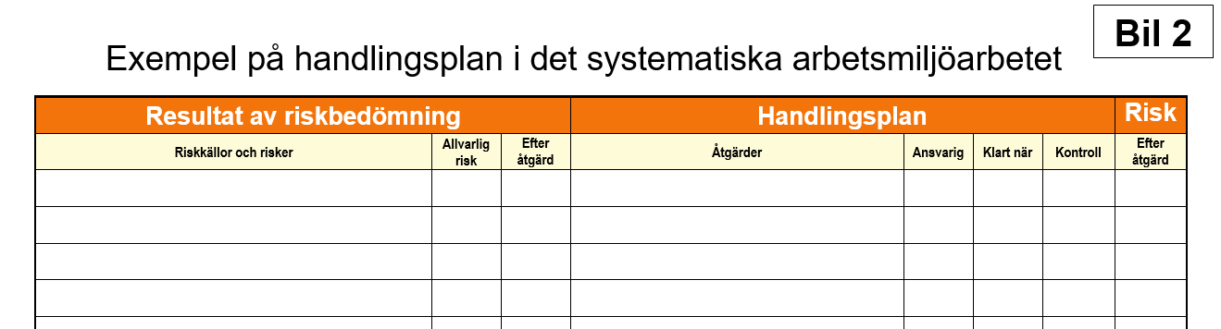

Bild: sbmi.se

# Kom ihåg att åtgärderna inte får leda till att nya risker skapas. Arbetsmiljöverkets

# föreskrifter anger vilka krav som ska uppfyllas.

# Normalt delas åtgärder in i olika nivåer:

1. Riskkällan ska tas bort (exempel byt ut ett kemiskt ämne mot ett mindre farligt, utrustning kompletteras med skydd eller byts mot en nyare etc.)
2. Bygg in riskkällan (exempel avgränsa i lokal arbetsmoment som är högljudda, förvara kemikalier inlåsta, så de inte går att komma åt av misstag etc.)
3. Minimera riskerna (exempel genom personlig skyddsutrustning)
4. Hantera riskerna genom ökad utbildning, säkrare arbetsmetoder och tydliga instruktioner.

# **Följa upp** - följ upp att åtgärderna har haft effekt. Ibland kan olika typer av lösningar

# behöva prövas för att komma fram till vad som ger den bästa effekten.

# Visar det sig att åtgärderna inte har haft önskad effekt, eller om de har skapat nya

# risker, behövs ny undersökning och nya åtgärder.

*Riskbedömningar ska alltid dokumenteras skriftligt!*

# Planerade förändringar

# När förändringar i verksamheten sker ska riskbedömning genomföras, kommande

# förhållanden ska också undersökas, och gäller vid alla typer av förändringar!

# Exempel på förändring kan vara införande av ny teknik, organisationsförändring,

# ombyggnader.

# Hantera händelser

# Kunskap om inträffade händelser är viktigt för att kunna förebygga allvarliga

# händelser. Genom att göra händelser kända, arbeta med dem och vidta åtgärder så

# skapas kunskap om processen och arbetsuppgifterna.

# Utredning ska leta efter rotorsaker, så det inte händer igen.

# Uppföljning

Det systematiska arbetsmiljöarbetet ska följas upp minst en gång per år och kan liknas vid en internrevision. Uppföljningen är en metod och medel för att utveckla organisationen och verksamheten i stort, se hur olika delar kan stärka varandra. Men också för att kontrollera att kraven i föreskriften är uppfyllda och om arbetsmiljöarbetet fungerar.

Målet är att högsta ledningen ska få klart för sig hur arbetsmiljöarbetet har fungerat och vad om behöver förbättras.

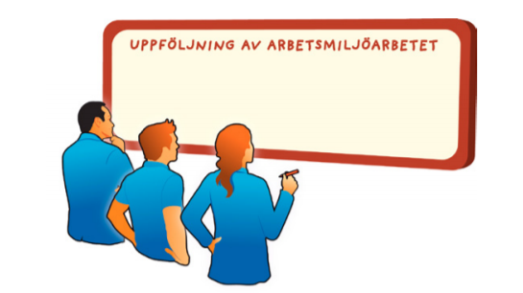

*Den årliga uppföljningen ska vara skriftlig om det är mer än 10 anställda.*

# Ta hjälp av experter

Ta hjälp av experter, exempelvis företagshälsovården, då kompetensen i den egna verksamheten inte räcker till.

1. *Riskkälla – en källa till möjlig ohälsa eller möjligt olycksfall*.
2. *Risk - sannolikheten för att en farlig händelse eller exponering ska inträffa och vilka konsekvenser i form av skada eller ohälsa som händelsen eller exponeringen kan orsaka.*